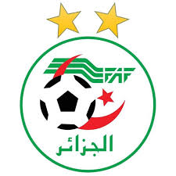 | FEDERATION ALGERIENNE DE FOOTBALL | 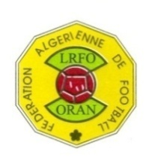
 | LIGUE REGIONALE DE FOOTBALL D’0RAN
 | DIRECTION TECHNIQUE NATIONALE
 | DIRECTION TECHNIQUE REGIONALE D’ORAN
COMMUNIQUE

La Direction Technique Nationale en collaboration avec la Ligue Régionale de Football d’Oran, organise un stage de formation fédérale FAF 3 G2 « module 1 » au profit des candidats qui ont confirme leur participation
Le stage de formation et prévue du 12 au 16/11/2022 au CREPS D’Ain EL TurckOran
Rendez-vous le 12/11/2022 à 09h00 L’INF CJS CREPS AIN EL TURK
ci-joint la liste des entraineurs stagiaires
Noms Prénoms Date et lieu de naissance
1 HAMOUDA Abdelkrim 18/10/1982 à yellel
2 GHALAG Ayoub 24/08/1991 à Oran
3 ROUISSET Mustapha 12/02/1982 à Oran
4 BENYAMINA Mohamed 18/12/1979 à Mostaganem
5 TAYEB Benaissa 13/11/1976 à Ain Tedeles
6 KHATIR Zakaria 10/09/1990 à Telegh
7 ALIOUI Youssouf 22/02/1994 à Telegh
8 TAIB Abderrahmane 15/05/1973 à Mostaganem
9 BELHEIRANE Youcef 12/10/1970 à Oran
10 BOUTOUIL Azzedine 21/12/1979 à Tabia
11 MEDDAD Fethi 30/08/1964 à Sidi bel abbes
12 EZZEGAI Hafid 13/06/1979 à Tlelat
13 BELHORMA Ahmed 30/04/1982 à Oran
14 DEMMOUCHE Djamel 10/10/1973 à Oran
15 HADJ ABBES Djillali13/05/1996 à Tlelat
16 TADJI Manouer 02/11/1985 à Oueled Mimoun
17 TADJI Mohamed 23/11/1990 à Oueled Mimoun
18 BOUCHAREB Sid Ahmed 18/03/1983 à Mostaganem
19 KADDOUR BENATIA Boualem18/08/1981 à Bouguirat
20 MADANI Mohamed el amine 19/06/1993 à OuedRhiou
21 IKHOU Nasreddine 13/12/1968 à Sidi bel abbes
22 CHENITI Atmane 27/01/1981 à Sidi bel abbes
23 MOUNA Ibrahim 13/07/1986 à Oued Rhiou
24 ACHIR Hichem 02/07/1992 à Sidi bel abbes
25 CHOUAKI Miloud 09/06/1981 à Sidi bel abbes
26 CHAOUCH Oussada Abdellah 03/05/2000 à Oran
27 SERRADJ Djamel Eddine 05/03/1991 à Oran
28 BEN BRAHIMMohamed 15/08/1997 à OuedRhiou
29 NOUAR Hamid 12/08/1970 à Relizane
30 SOUIDI Taieb 20/01/1966 à Oued Rhiou

Le Directeur Technique Régional

